駐車場・会場案内 当日は自転車をバイクラックまで運び、受付をしてください。

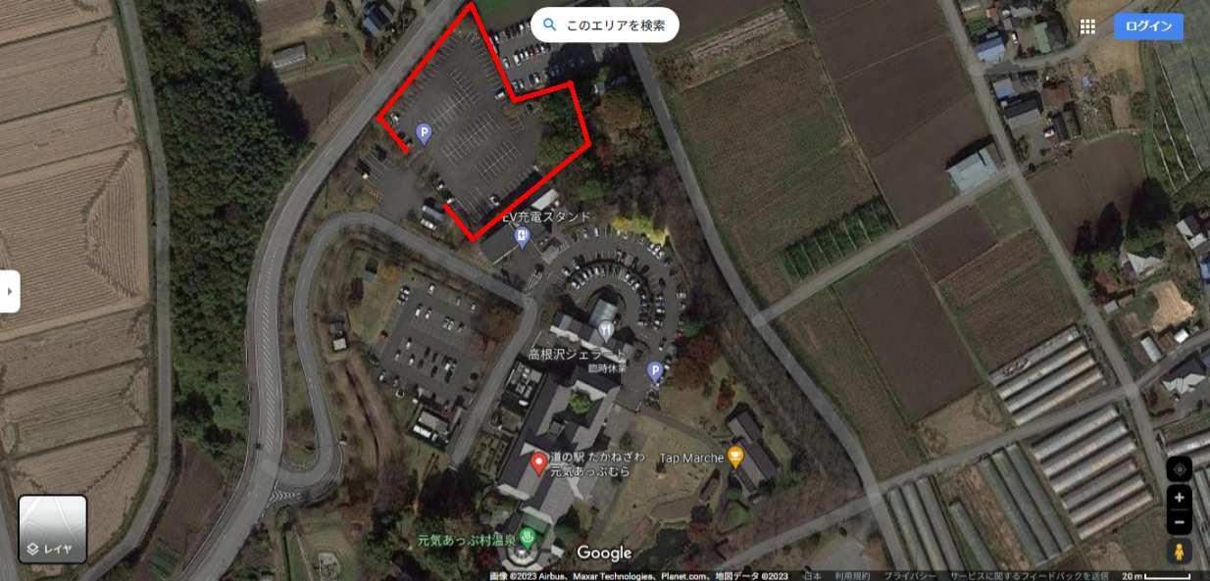
元気あっぷ入口
バイクラック

受付・開会式会場
参加者用駐車場
閉会式会場
本部
●
×

